Муниципальное бюджетное учреждение дополнительного образования детский эколого-биологический центр «Натуралист»
г. Амурска Амурского муниципального района Хабаровского края.

Номинация: «Зелёная инженерия»

Проект:
«УМНАЯ ТЕПЛИЦА» -
автономное выращивание растений на основе гидроаэропоники

Авторы работы:
Макаркин Андрей,
Базылев Павел,
учащиеся МБУ ДО ДЭБЦ «Натуралист»

Руководитель:
Иванов Владимир Александрович,
педагог дополнительного образования МБУ ДО ДЭБЦ «Натуралист»

г.Амурск, 2020 г.

Проект «Умная теплица» реализуется в детском эколого-биологическом центре «Натуралист» на территории Амурского муниципального района
ИНФОРМАЦИОННАЯ КАРТА ПРОЕКТА

Номинация | «Зеленая инженерия» (проектная работа)
Полное название проекта | «УМНАЯ ТЕПЛИЦА» - автономное выращивание растений на основе гидроаэропоники
Краткая аннотация проекта | Цель: Популяризация науки и инженерной мысли учащейся молодёжи через создание «Умной теплицы» с использованием инновационных технологий гидроаэропоники.  Для реализации проекта «Умная теплица» в центре «Натуралист» был закуплен поликарбонат, собраны информационные материалы, продуманы технические решения, составлен список и спецификация необходимого оборудования, использовано имеющееся в центре оборудование, техника, энергетические и трудовые ресурсы. Проект был участником муниципального конкурса общественно-полезных проектов 2019 года и получил на реализацию 30 тыс. рублей. Проект реализован, официальная презентация состоялась в марте 2020 г.
СОДЕРЖАНИЕ ПРОЕКТА
Краткая информация об исполнителях проекта (ФИО, адрес электронной почты, телефон, факс). | Базылев Павел Валентинович, 15 лет, учащийся МБУ ДО ДЭБЦ «Натуралист», сот. тел. 89141656014  Макаркин Андрей Александрович, 15 лет, учащийся МБУ ДО ДЭБЦ «Натуралист», сот. тел. 89098991344  Иванов Владимир Александрович, педагог дополнительного образования МБУ ДО ДЭБЦ «Натуралист», тел. 89242246189
Цель. | Цель: Популяризация науки и инженерной мысли учащейся молодёжи через создание «Умной теплицы» с использованием инновационных технологий гидроаэропоники.
Задачи | - изучить литературные и научные источники по данной теме, выявить факторы, влияющие на комфортную жизнь растений в теплице: температура, влажность, освещенность, содержание углекислого газа;  - составить проект и продумать техническое решение и схему для сборки умной теплицы;  - подобрать комплектующие для реализации проекта;  - разработать алгоритм сбора информации с датчиков, контролирующих комфортные условия роста и развития теплолюбивых культур;  - изготовить прототип «Умной теплицы» и испытать её работу в экспериментальных условиях;  - провести мастер-классы среди молодежной среды по популяризации научно-технических знаний;  - способствовать развитию познавательного интереса к проведению опытнической и исследовательской работы
Актуальность проекта, какие проблемы решает проект | Актуальность: На современном этапе развития общества остро стоит проблема здорового питания. Еда должна быть не только вкусной, но и полезной! Для выращивания овощных культур часто используют теплицы, где тратится много ручного труда для поддержания оптимальных условий для выращивания растений, используя традиционные технологии.  У нас появилась идея автоматизировать этот процесс на модели маленькой теплицы с последующим масштабированием на «большую», а также использовать передовые, инновационные технологии выращивания растений без почвы на гидроаэропонике.
Целевая группа. | - Учащаяся молодежь, школьники  - Жители Амурского муниципального района, дачники, огородники
География проекта. | Амурский муниципальный район, г. Амурск
Привлеченные партнёры и спонсоры к реализации проекта. | Центр детского творчества «Темп», информационно-методический центр, «Кванториум» г. Комсомольска-на-Амуре, филиал «Болоньский» ФГБУ «Заповедное Приамурье».
Краткое описание проекта. | Проект «Умная теплица» предназначен для обеспечения оптимального микроклимата для роста и развития растений при минимальном участии человека. Для этого в проекте используются датчики, контроллер Arduino. Данное оборудование позволит оперативно получать всю необходимую информацию о климатических параметрах нашей теплицы: температура и влажность воздуха, освещенность теплицы, т.е. осуществлять мониторинг климатических параметров теплицы.  Сборка оборудования для гидропонных культур, подготовка водных растворов с необходимым количеством минеральных веществ, подбор аэрационного оборудования. Проведение опытов по выращиванию растений как гидропонных культур (салаты, земляника, пряные культуры и пр.)  Данный мониторинг позволит решить проблему постоянного присмотра и беспокойства насчет того, все ли в порядке c растениями во время отсутствия человека: есть ли вода в системе, не выключалось ли электричество, может ли система вентиляции обеспечить нужную температуру, если в помещении стало слишком жарко и т.п.  Выводить данные мониторинга можно на дисплей или с помощью светодиодов оповещать о критических значениях климатических параметров.  Далее, необходимо реализовать возможность управления теплицей – осуществлять обогрев, вентиляцию растений, регулировать освещенность растений.  Следующий этап – функция автономности теплицы. При снижении температуры в теплице необходимо включить обогрев, освещенность теплицы необходимо производить по определенному циклу.  Для мониторинга нам необходимо получать следующие данные об окружающей среде наших растений:  - температура воздуха;  - влажность воздуха;  - освещенность.  Для реализации функции мониторинга нам понадобятся следующие детали:  - Arduino Uno;  - Кабель USB;  - Плата прототипирования;  - Провода «папа-папа» – 15 шт;  - Фоторезистор – 1 шт;  - Резистор 10 кОм – 1 шт;  - Датчик температуры TMP36 – 1 шт;  - Модуль температуры и влажности воздуха DHT11 – 1 шт  - Модуль влажности воздуха – 1 шт.  Для монтажа гидропонной установки и её функционирования необходимы:  - канализационная труба пластиковая диаметр 100 мм. – 4 метра;  - заглушки на канал. трубы пластик – 8 шт;  - соединительные трубы – 2 м.  - компрессор для подачи воздуха в гидропонную систему двухканальный – 2 шт.  - распылитель воздуха линейный на присосках – 8 шт.  - горшки для гидропонных систем диаметр 8 см – 100 шт.;  - соединительные трубки для подачи воздуха с обратным клапаном – 2 компл.  - суточный таймер – 1;  - емкость на 50 л. питательного раствора;  - насос погружной, для прокачки питательного раствора.  - керамзит для заполнения горшков – 20 кг;  - каменная вата для проращивания растений;  - минеральные вещества для приготовления питательного раствора;  - фитолампы для освещения растений – 4 шт.
Ожидаемые результаты (качественные и количественные) их социальная значимость. | В ходе реализации проекта будет получен и протестирован прототип «Умной теплицы», сформирован оптимальный набор оборудования для создания теплицы, схема сборки, что позволит собирать «Умную теплицу» по принципу конструктора.  Проведение 5 мастер-классов среди школьников и молодежи, взрослых жителей по проекту «Умная теплица» (75 человек).  Подготовим к публикации 2 статьи в печатных изданиях «Амурская заря», «Наш город Амурск».  Сформируем познавательный интерес к проведению опытнической и исследовательской работы, что способствует профессиональному самоопределению подростков и молодёжи.
Риски | Недостаточные знания в программировании компенсируются за счет привлечения специалистов ЦДТ «Темп», информационно-методического центра и Кванториума г. Комсомольска-на-Амуре

«УМНАЯ ТЕПЛИЦА» -
автономное выращивание растений на основе гидроаэропоники

Команда детского эколого-биологического центра «Натуралист», в составе Макаркина Андрея, Базылева Павла и Иванова Владимира Александровича, представляет проект в номинации «Зелёная инженерия» «УМНАЯ ТЕПЛИЦА» (АВТОНОМНОЕ ВЫРАЩИВАНИЕ РАСТЕНИЙ НА ОСНОВЕ ГИДРОАЭРОПОНИКИ).
Мы живем на Дальнем Востоке, в зоне рискованного земледелия, и для выращивания овощных культур часто используют теплицы, где тратится много ручного труда для поддержания оптимальных условий для растений. У нас появилась идея автоматизировать этот процесс на модели маленькой теплицы с последующим масштабированием на «большую» с использованием передовой технологии выращивания растений на гидроаэропонике. В городе Амурске подобные технологии в настоящее время не используются.
Приоритетными задачами государственной политики в сфере образования на современном этапе является создание условий для позитивной социализации, развития инженерного мышления и профессиональная ориентация детей и подростков, развитие и поддержка инициативы и творчества каждого обучающегося.
В связи с этим мы поставили следующую Цель проекта: Популяризация науки и инженерной мысли подростков и учащейся молодёжи через создание «Умной теплицы» с использованием инновационных технологий гидроаэропоники.
Для достижения этой цели мы изучили литературные и научные источники по гидропонной и аэропонной технологии выращивания растений и решили совместить эти две технологии. Мы продумали технические решения, составили проект и схему сборки умной теплицы. Для решения вопроса автономности работы теплицы, нам необходимо подобрать комплектующие, разработать алгоритм сбора информации с датчиков, контролирующих комфортные условия роста и развития растений, разработать наиболее оптимальный состав питательного раствора, который будет подаваться в гидроаэропонную систему.
Основная задача - изготовить прототип «Умной теплицы» и испытать её работу в экспериментальных условиях, продумать её конструкцию таким образом, чтобы теплицу можно было масштабировать в большую или меньшую сторону, использовать её как в помещении, так и на улице;
Это позволит нам транслировать наш опыт через проведение мастер-классов среди молодежной среды по популяризации научно-технических знаний, способствовать развитию познавательного интереса к проведению опытнической, экспериментальной и исследовательской работы.
Целевая группа: Учащаяся молодежь, школьники, жители Амурского муниципального района, дачники, огородники
География проекта: Амурский муниципальный район, г. Амурск, ДЭБЦ «Натуралист»
Привлеченные партнёры и спонсоры к реализации проекта: Центр детского творчества «Темп», информационно-методический центр, «Кванториум» г. Комсомольска-на-Амуре, филиал «Болоньский» ФГБУ «Заповедное Приамурье».

Нами был разработан График осуществления проекта, он разбит на 5 этапов:
этап №1 – подготовительный (работа с литературными и научными источниками, решение организационных вопросов, подбор комплектующих материалов, подготовка технической документации) – февраль, март 2019 г.;
этап №2 – основной (разработка алгоритма сбора информации с датчиков; изготовление прототипа «Умной теплицы», монтаж гидроаэропонной установки) – апрель-май 2019;
этап №3 – опытно-экспериментальный (испытание «Умной теплицы» в экспериментальных условиях с разными культурами, анализ полученных результатов и их оформление) – май, июль 2019
этап №4 – транслирование опыта (проведение мастер-классов, участие в семинарах, конференциях, выступление в средствах массовой информации – газеты, телевидение, сеть Интернет) – август-декабрь 2019 г.
этап №5 – итоговый (подготовка и предоставление финансовой и информационно-аналитической отчетности в отдел молодежной политики и спорта администрации АМР)
Для реализации проекта «Умная теплица» центром «Натуралист» закуплен поликарбонат, собраны информационные материалы, продуманы технические решения, составлен список и спецификация необходимого оборудования. Использовано имеющееся в центре оборудование, техника, энергетические и трудовые ресурсы.

Проект «Умная теплица» предназначен для обеспечения оптимального микроклимата для роста и развития растений при минимальном участии человека. Для этого в проекте используются датчики, контроллер «Ардуино» (Arduino). Данное оборудование позволило оперативно получать всю необходимую информацию о климатических параметрах нашей теплицы: температура и влажность воздуха, освещенность теплицы, т.е. осуществлять мониторинг климатических параметров теплицы.
Данный мониторинг позволил решить проблему постоянного присмотра и снял беспокойство насчет того, все ли в порядке c растениями во время отсутствия человека: есть ли вода в системе, не выключалось ли электричество, может ли система вентиляции обеспечить нужную температуру и т.п.
Данные мониторинга выводились на дисплей и с помощью светодиодов проводилось оповещение о критических значениях климатических параметров.
Важным моментом в реализации проекта стало приобретение и сборка оборудования для гидроаэропонных культур, подготовка водных растворов с необходимым количеством минеральных веществ, подбор аэрационного оборудования.
Перечень оборудования, необходимых для монтажа гидроаэропонной установки и освещения теплицы в приложении №1 (смета проекта). Самыми дорогостоящими здесь стал насос для подачи питательного раствора в систему, двухканальные компрессоры для аэрации раствора и специальные фитолампы инфракрасного излучения для освещения растений. Остальное оборудование имеется в любом магазине строительных материалов.
- канализационная труба пластиковая диаметр 100 мм. – 4 метра;
- заглушки на канал. трубы пластиковые – 8 шт;
- соединительные трубы – 2 м.
- компрессор для подачи воздуха в гидропонную систему двухканальный – 2 шт.
- распылитель воздуха линейный на присосках – 8 шт.
- горшки для гидропонных систем диаметр 8 см – 100 шт.;
- соединительные трубки для подачи воздуха с обратным клапаном – 2 компл.
- суточный таймер – 1;
- емкость на 50 л. питательного раствора;
- насос погружной, для прокачки питательного раствора.
- керамзит для заполнения горшков – 20 кг;
- каменная вата для проращивания растений;
- минеральные вещества для приготовления питательного раствора;
- фитолампы для освещения растений – 4 шт.

Принцип работы гидроаэропонной установки достаточно прост. Канализационные трубы с отверстиями для горшков с растениями соединены в форме змеевика. Внутри труб, по всей длине, устанавливаются линейные распылители воздуха, соединенные с компрессорами. В эту систему, при помощи насоса поступает питательный раствор из специальной ёмкости и при помощи аэрации насыщается кислородом, проходя по всей системе труб и возвращаясь в ёмкость. Таким образом, питательный раствор совершает своеобразный круговорот и многократно используется для питания растений.

Экспериментальная и опытническая работа, выявление возможностей и недостатков «умной» теплицы в настоящее время продолжается
Работая над проектом, мы планируем получить следующие результаты:
В ходе реализации проекта получен и протестирован прототип «Умной теплицы», сформирован оптимальный набор оборудования для создания теплицы, схема сборки, что позволит собирать «Умную теплицу» по принципу конструктора.
Проведено 5 мастер-классов среди школьников и молодежи, взрослых жителей по проекту «Умная теплица» с охватом 75 человек.
Формируется познавательный интерес к проведению опытнической и исследовательской работы, что способствует профессиональному самоопределению подростков и молодёжи.

Приложение 1 «Смета проекта»
Приложение 2 «Схемы монтажа оборудования»
Приложение 3 «Фотоотчет о реализации проекта «Умная теплица»

Приложение 1
Смета проекта
(с указанием всех предполагаемых затрат), бюджет (свои средства, запрашиваемые средства)

СОБСТВЕННЫЕ СРЕДСТВА
№ | необходимое оборудование | количество | стоимость
1. | Поликарбонат
2. | Амортизация оборудования:  Дрель, сварочный аппарат, шуруповёрт, УШМ, компьютер, принтер
3. | Семена растений
ЗАПРАШИВАЕМЫЕ СРЕДСТВА НА АВТОМАТИКУ И МОНТАЖ ТЕПЛИЦЫ
№ | необходимое оборудование | количество | стоимость
 | платформа Arduino Uno  с кабелем USB | 1 | 1200,00
 | макетная плата | 1 | 100,00
 | соединительные провода | 1 | 150,00
 | датчик влажности почвы | 1 | 80,00
 | цифровой датчик температуры и влажности воздуха | 1 | 120,00
 | датчик наличия воды | 1 | 110,00
 | поплавочный датчик уровня воды | 1 | 380,00
 | фоторезистор | 1 | 10,00
 | резистор | 1 | 30,00
 | микросервопривод SG90 | 2 | 200,00
 | часы реального времени | 1 | 100,00
 | реле | 4 | 200,00
 | дисплей с переходной пластиной | 1 | 200,00
 | водяная помпа | 1 | 350,00
 | фитолампы | 6 | 6000,00
 | Инфракрасный приемник с  пультом дистанционного  управления | 1 | 150,00
 | пьезоприёмник | 1 | 80.00
 | корпус для платформы | 1 | 250,00
ИТОГО НА АВТОМАТИКУ 9700,00
МОНТАЖ ПРОТОТИПА «УМНОЙ ТЕПЛИЦЫ»
 | основание теплицы 1200х700 мм | 1 | 4500,00
 | сборка теплицы 1200х700х700 мм (уголок алюминиевый, монтаж автоматики, электроосвещения и т.д.) | 1 | 3000,00
 | Оборудование и монтаж гидроаэропонной установки | 1 | 12800,00
ИТОГО монтаж теплицы 20300,00
ВСЕГО ЗАПРАШИВАЕМЫЕ СРЕДСТВА В ФОРМЕ ГРАНТА ДЛЯ РЕАЛИЗИЦИИ ПРОЕКТА «УМНАЯ ТЕПЛИЦА» |  | 30000,00

Приложение 2
Схема монтажа гидроаэропонной установки
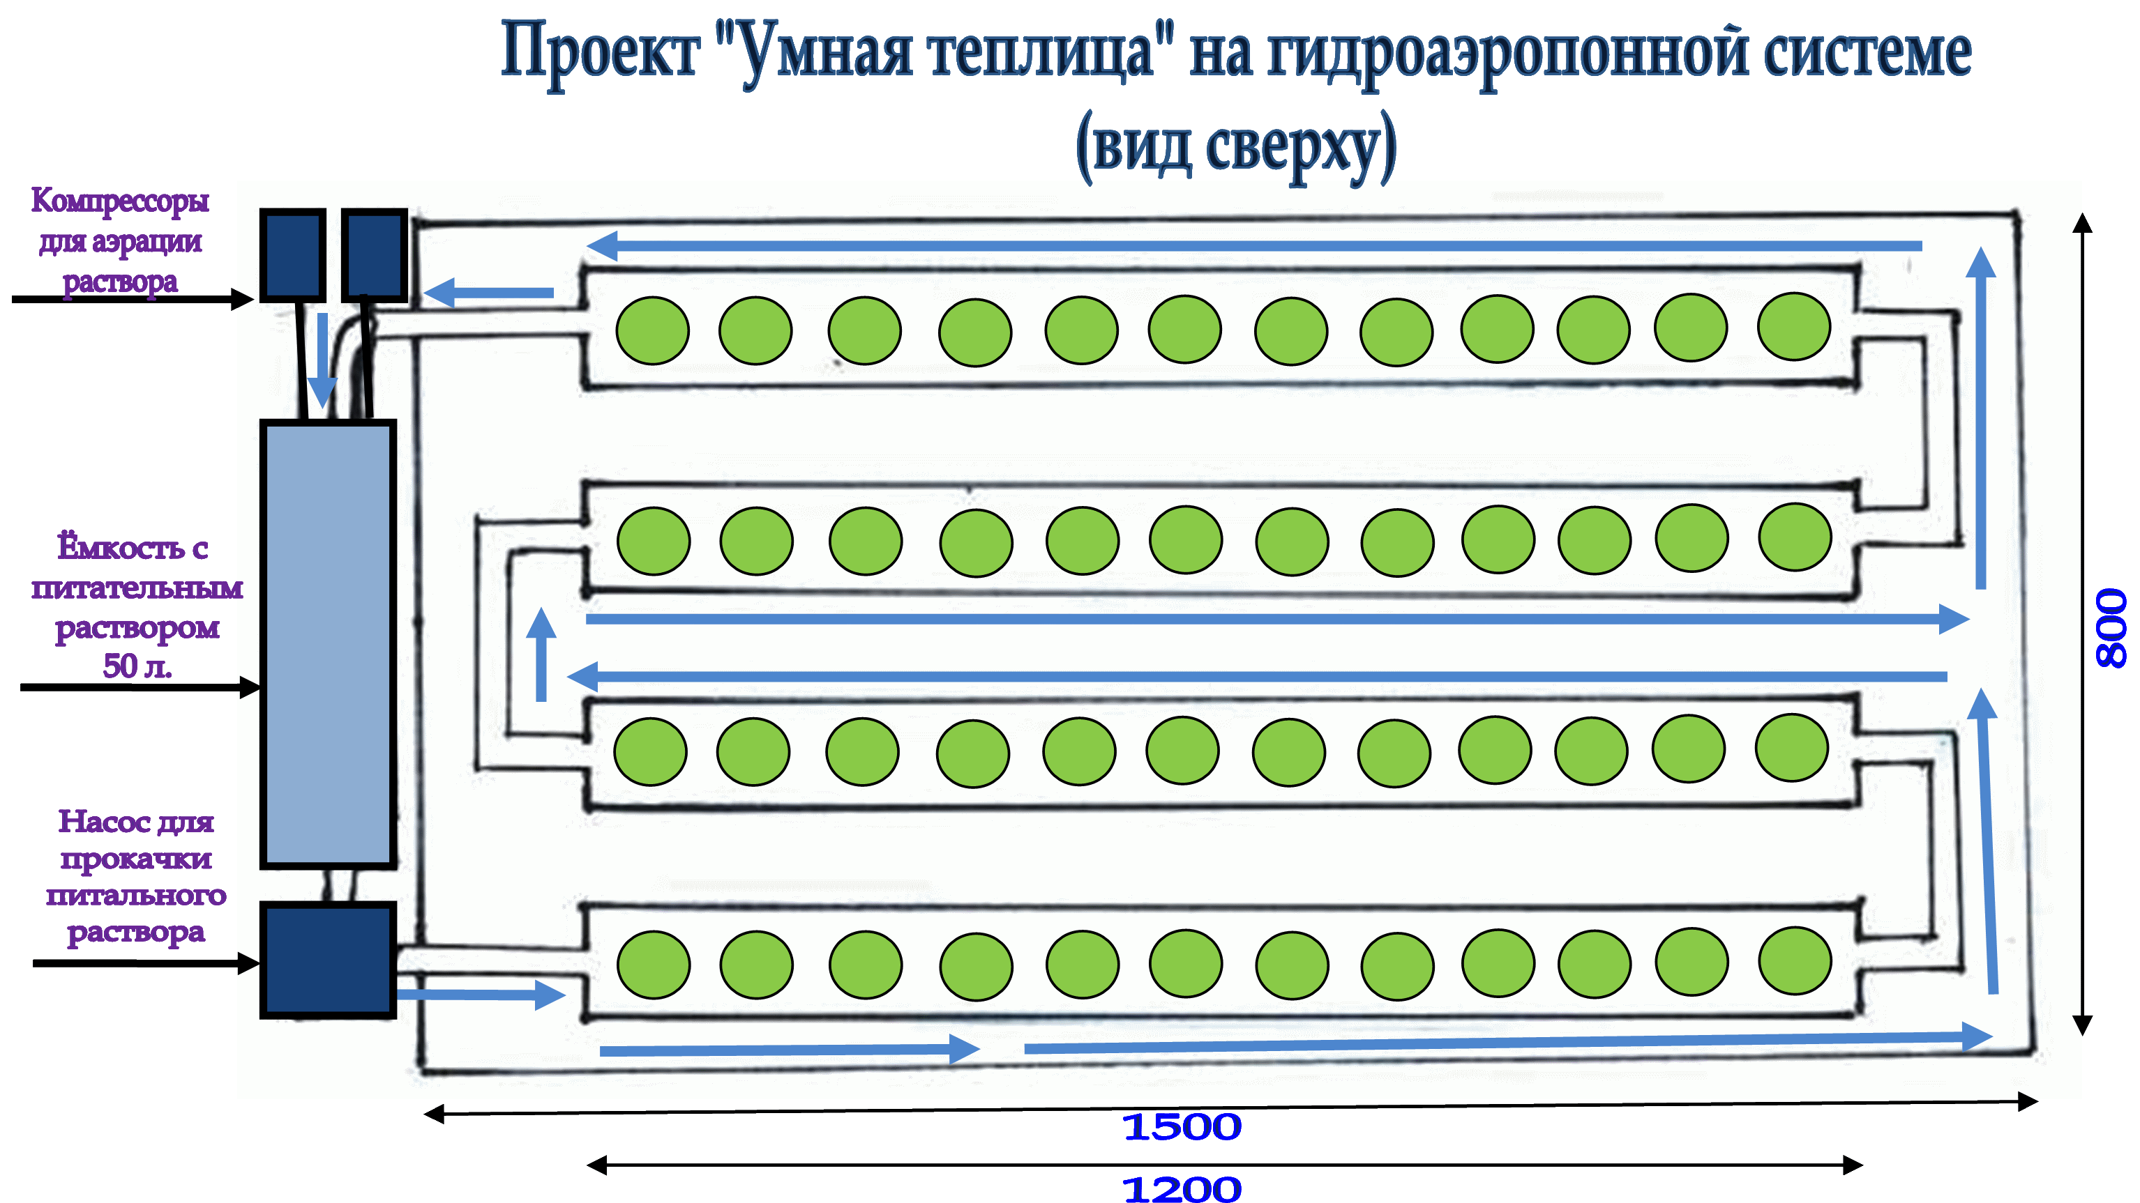
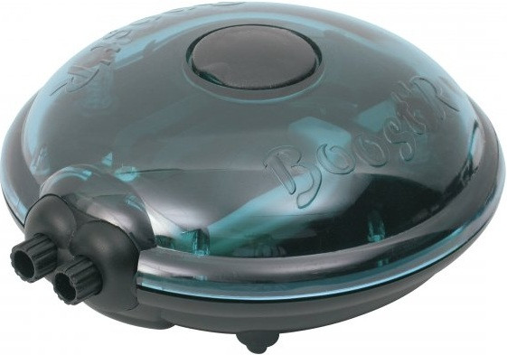
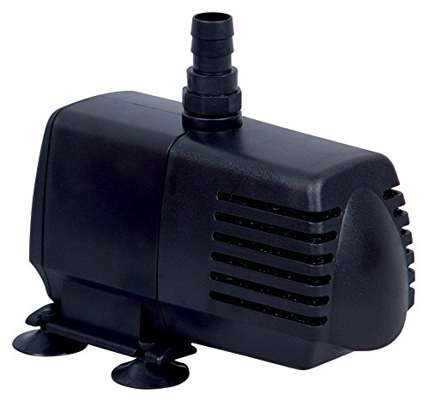

Насос (помпа) для подачи питательного
раствора в гидроаэропонную систему

Двухканальный компрессор для подачи
Воздуха в систему

Приложение №3
Фотоотчет о реализации проекта

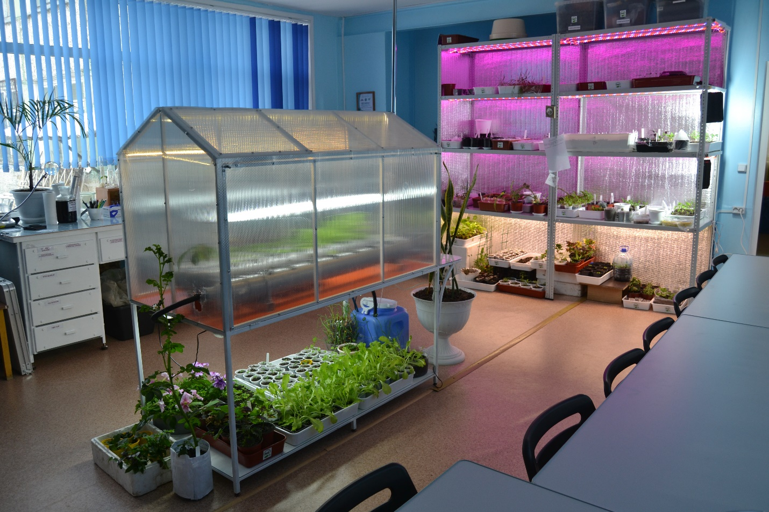
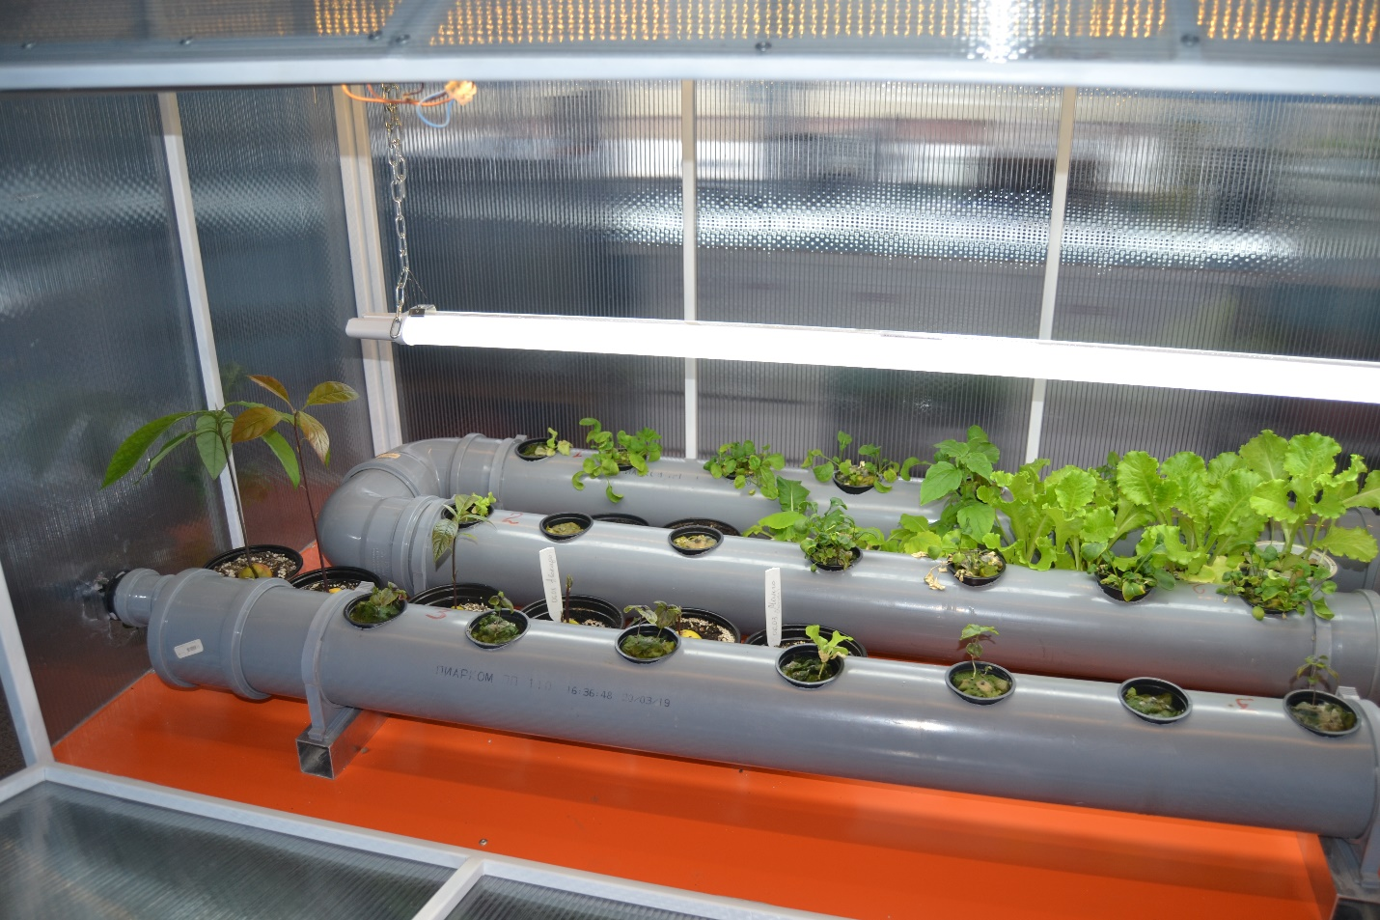

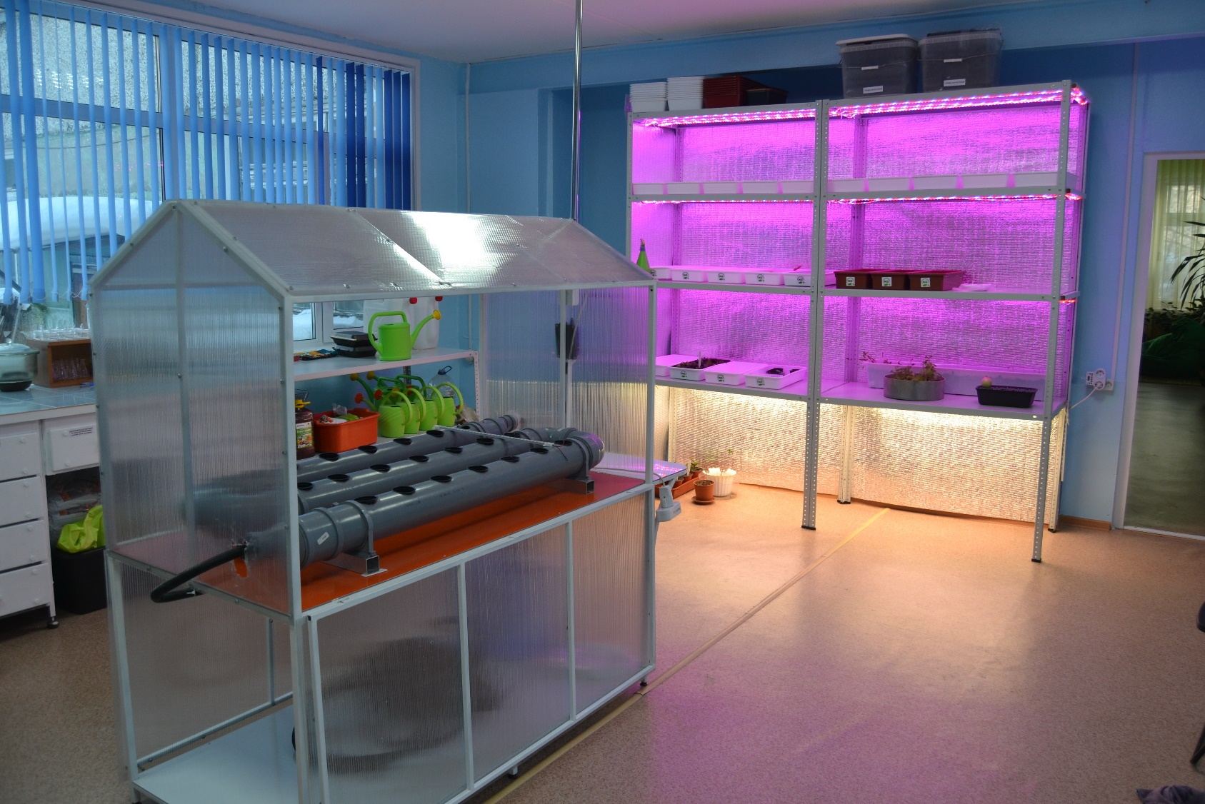
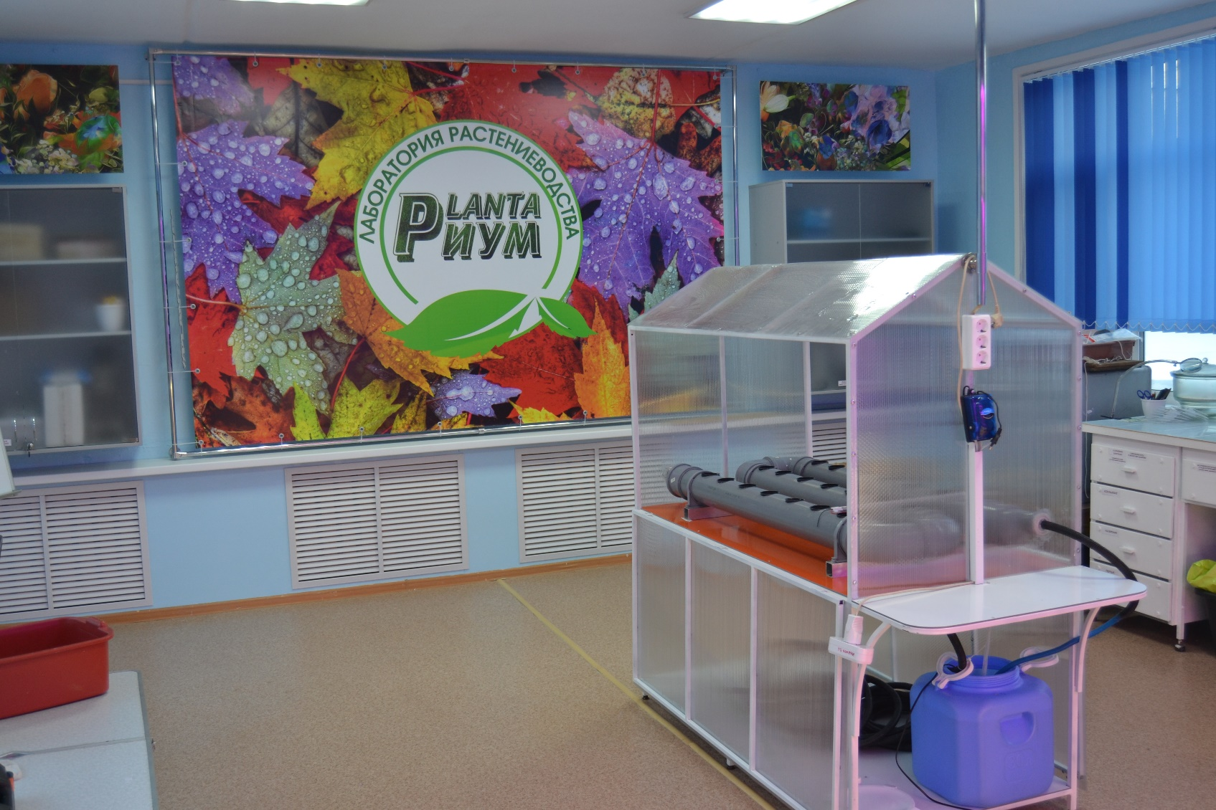
Проект «Умная теплица».
Автономное выращивание ростений
с минимальным участием человека.

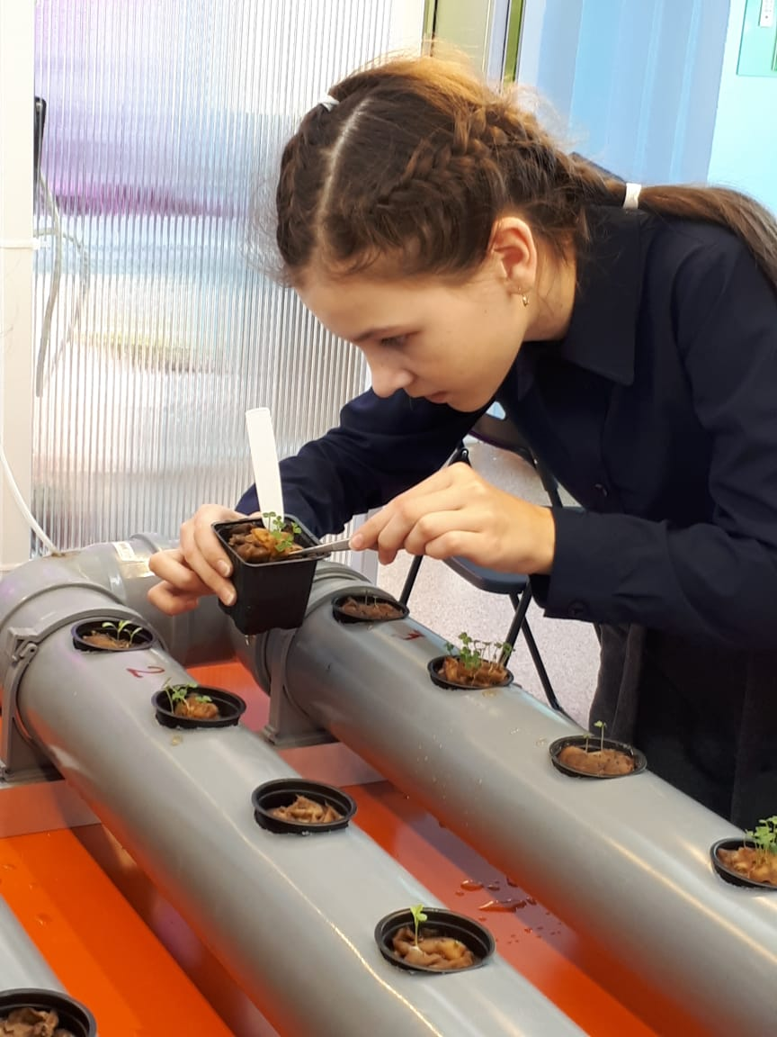
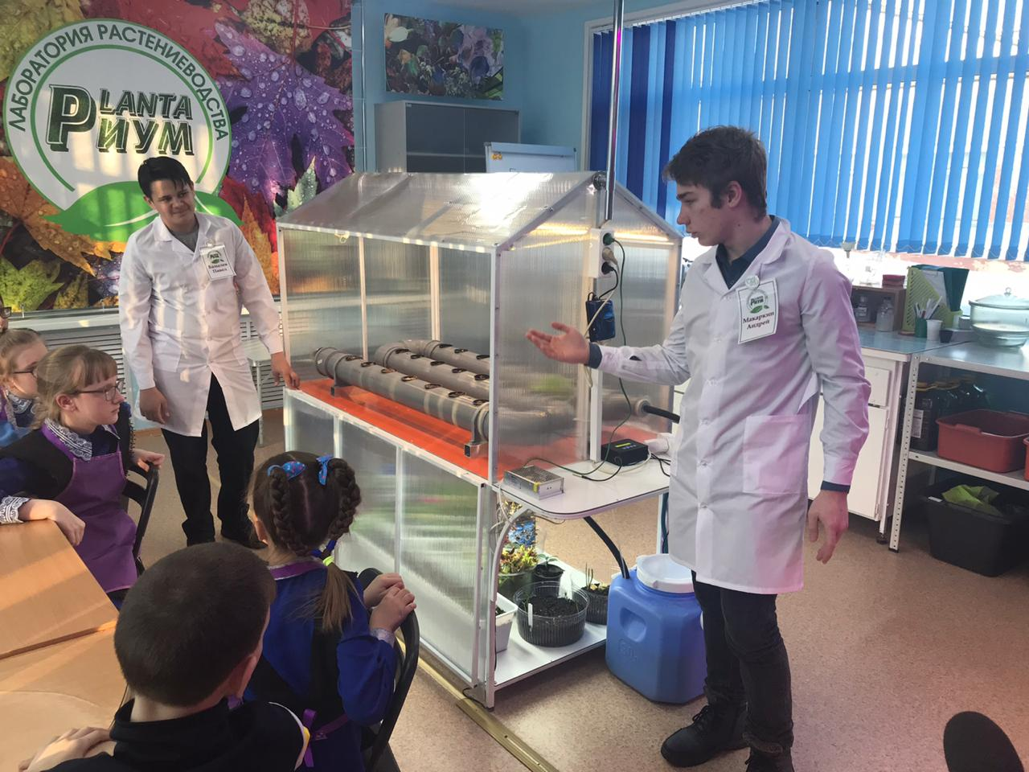

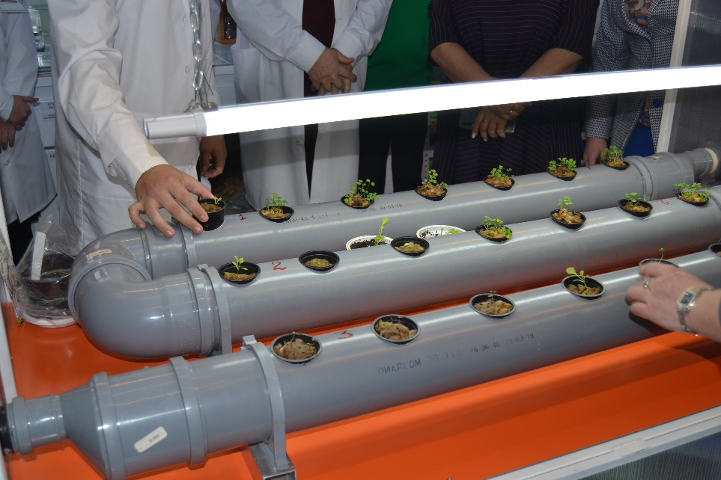
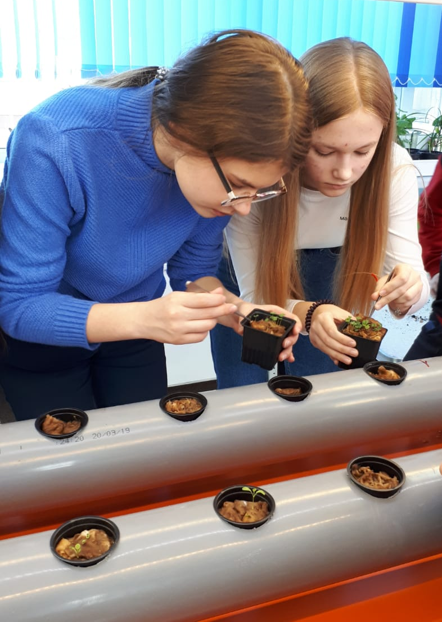
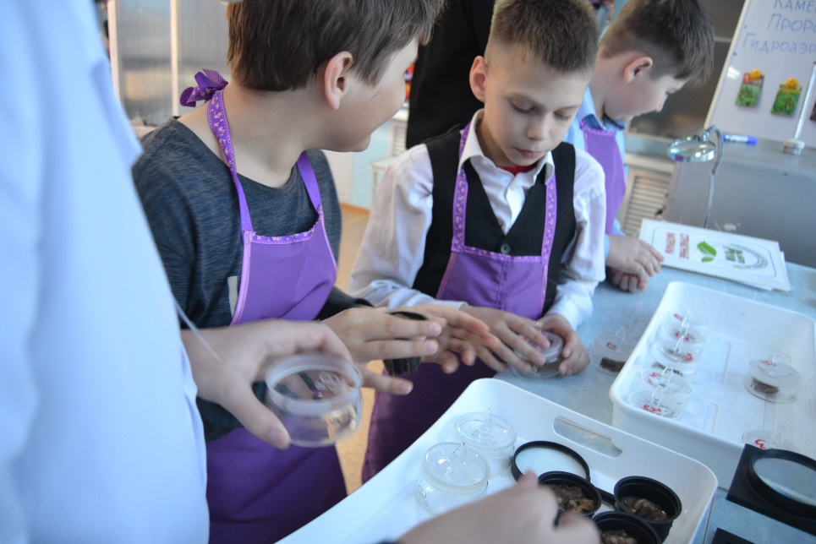
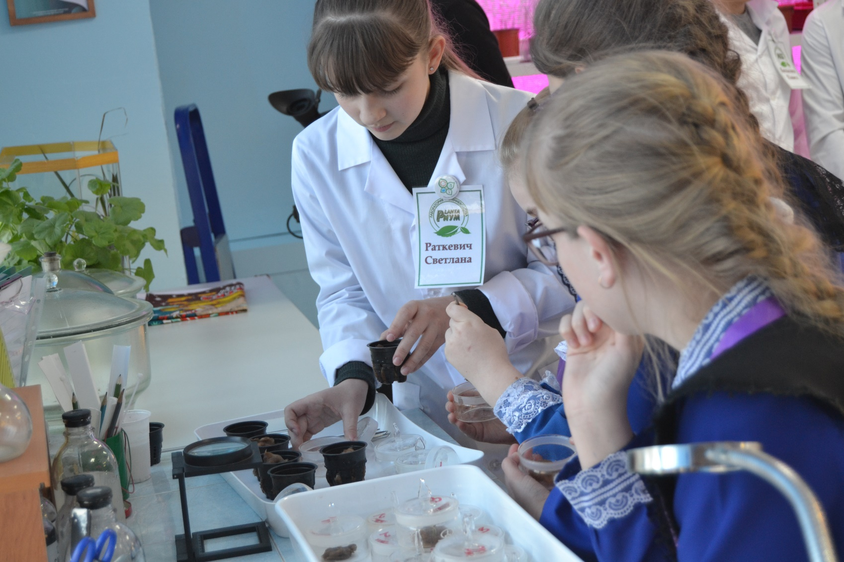

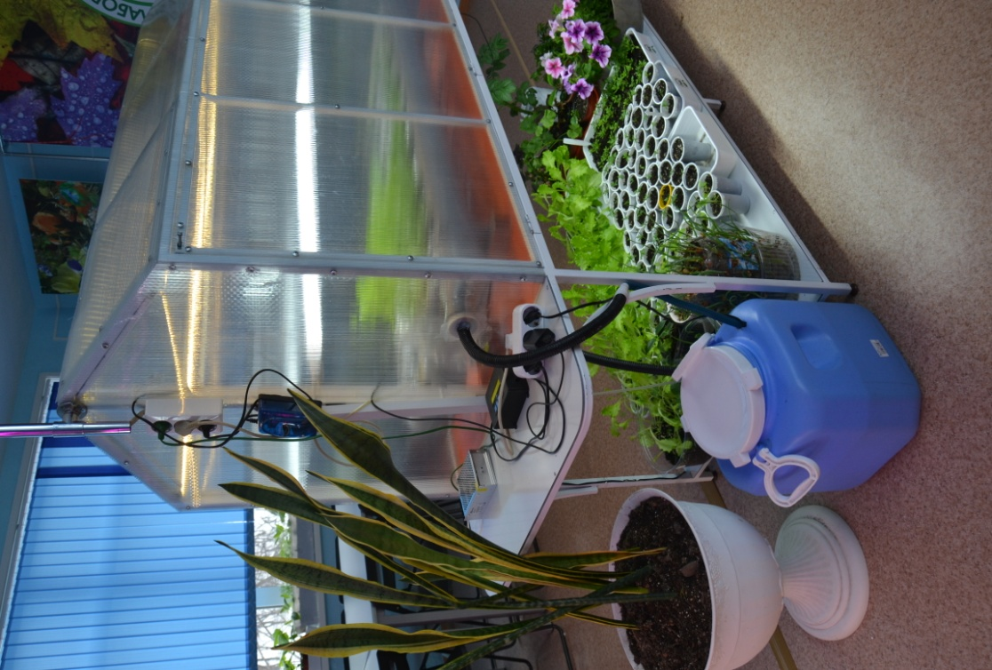
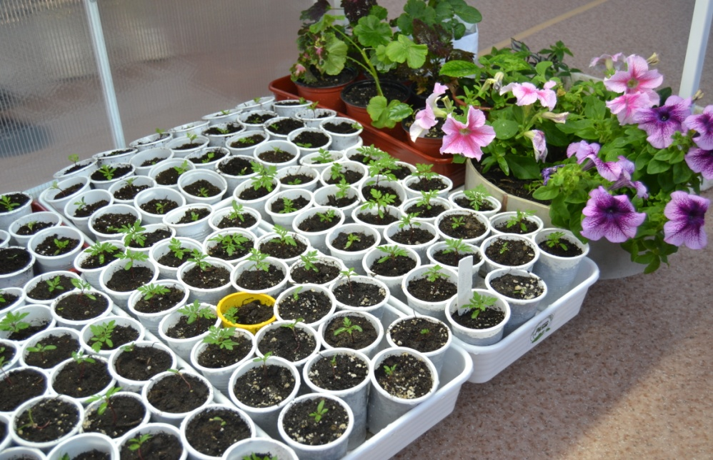
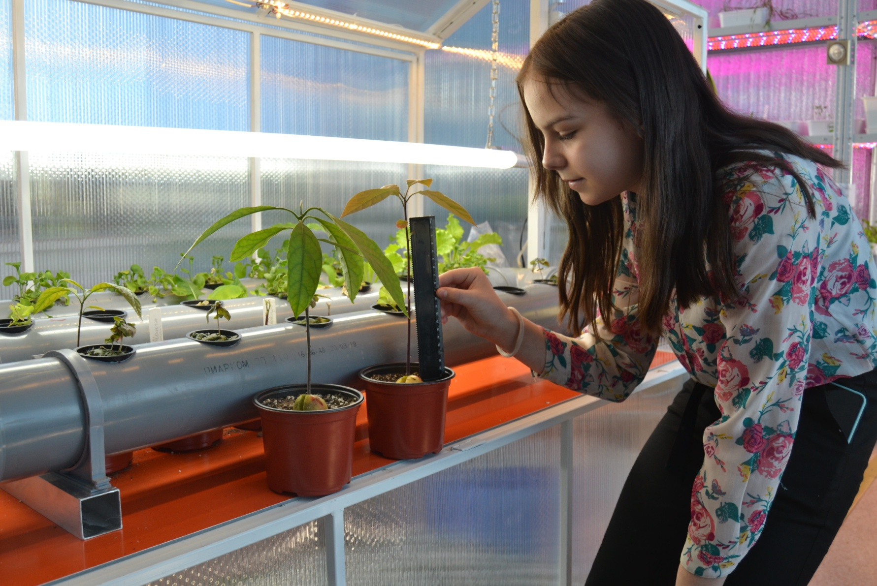
000

